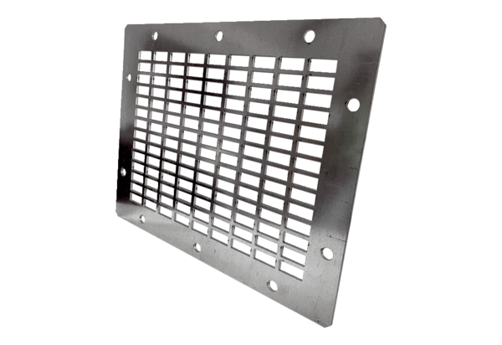Kifúvó védőrács SGAI GR 45Csomagolási egység: 1 darabVálaszték: C
Termékszám: 0073.0432Gyártó: MAICO

